Esto es lo que tenemos en el contrato, firmado por Q21, es decir, lo que se comprometieron a poner:
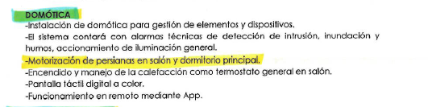

A continuación pego un fragmento del documento de mejoras de Identia donde nos rebajan lo que nos ofrecen de serie. Hablan de preinstalación y no motorización como en un principio firmaron.
